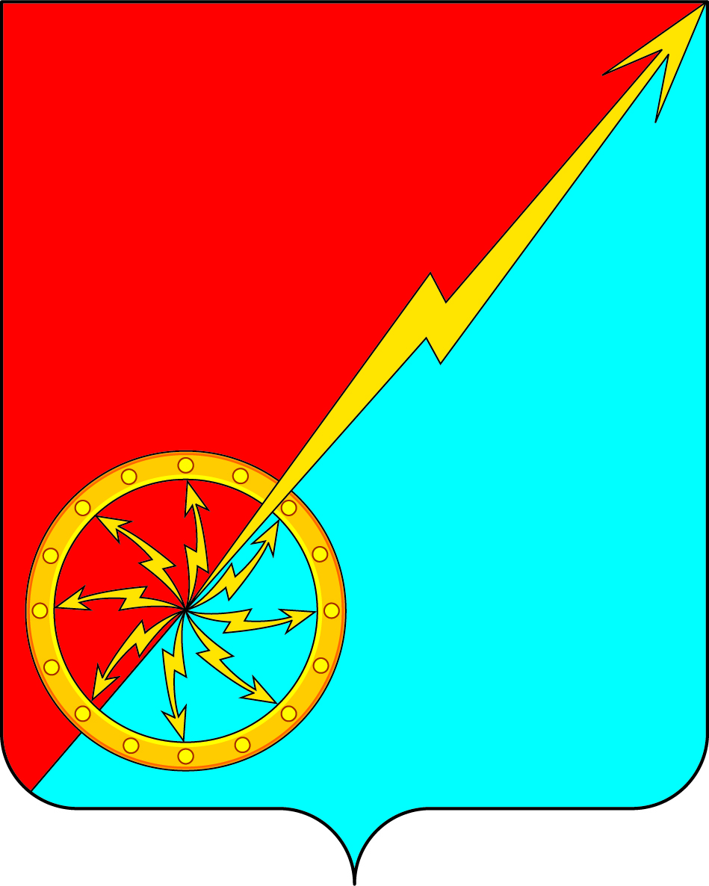

Российская Федерация
Щекинский район Тульской области
Администрация муниципального образования город Советск
Щекинского района

ПОСТАНОВЛЕНИЕ

«28» октября 2024 года № 10-234

Об утверждении «Положения о структуре и правилах формирования реестрового номера муниципального имущества муниципального образования г.Советск Щекинского района»

В соответствии с Федеральным законом от 06.10.2023 № 131-ФЗ «Об общих принципах организации местного самоуправления в Российской Федерации», Порядком ведения органами местного самоуправления реестров муниципального имущества, утвержденным приказом Министерства финансов Российской Федерации от 10.10.2023 № 163н, на основании Устава муниципального образования город Советск Щекинского района, администрация муниципального образования город Советск Щекинского района Тульской области ПОСТАНОВЛЯЕТ:

1. Утвердить Положение о структуре и правилах формирования реестрового номера муниципального имущества муниципального образования г.Советск Щекинского района
2. Разместить настоящее постановление на официальном сайте администрации муниципального образования город Советск Щекинского района.
3. Контроль за исполнением настоящего постановления оставляю за собой.
4. Постановление вступает в силу со дня его официального обнародования.

Зам.главы администрации
муниципального образования
г. Советск Щекинского района О.А.Титова

Приложение №1
к постановлению администрации
муниципального образования
город Советск Щекинского района
от 28 октября2024 г. № 10-234

Положение о структуре и правилах формирования реестрового номера
муниципального имущества муниципального образования г.Советск Щекинского района
1. Настоящее Положение принято в соответствии с Порядком ведения органами местного самоуправления реестров муниципального имущества, утвержденным приказом Министерства финансов Российской Федерации от 10.10.2023 № 163н, и определяет структуру и правила формирования реестрового номера муниципального имущества муниципального образования г.Советск Щекинского района
2. Структура реестрового номера муниципального имущества состоит из трех цифровых групп, отделенных точками:
– первые цифры - номер раздела муниципального имущества;
– вторые цифры - номер подраздела реестра муниципального имущества;
– третьи цифры – номер порядкового номера объекта в реестре.
Пример: в случае присвоения реестрового номера объекту недвижимого имущества, он формируется следующим образом:

Номер раздела муниципального имущества | Номер подраздела реестра муниципального имущества | Порядковый номер объекта
1 | 1.1. | 1

Соответственно, сформированный реестровый номер – 1.1.1.1.
3.Формирование реестрового номера муниципального имущества осуществляется ответственным специалистом отдела по административно-правовым вопросам и земельно-имущественным отношениям администрации муниципального образования город Советск Щекинского района в соответствии со структурой, определенной пунктом 2 настоящего Положения.
4. Реестровый номер является уникальным номером и повторно не используется при присвоении реестровых номеров иным объектам учета, в том числе в случае прекращения права муниципальной собственности муниципального образования г.Советск Щекинского района на объект учета. Соответственно, объекту учета может быть присвоен только один реестровый номер.
5. В случае разделения, ранее учтенных в реестре муниципального имущества объектов муниципальной собственности на несколько объектов, соответствующие сведения об объекте учета из реестра исключаются, а реестровые номера вновь образованных объектов учета формируются согласно правилам, установленным п.п. 2- 4 настоящего Положения.
_____________________________________________________

